HISTORIA

Polskiego Związku Hodowców Gołębi Pocztowych
OKRĘG TORUŃ 1976 - 2016
Opracowana przez:
- kol. Kazimierza Wilmowicza okres 1976 - 2006
- kol. Andrzeja Prądzyńskiego okres 2006 - 2016

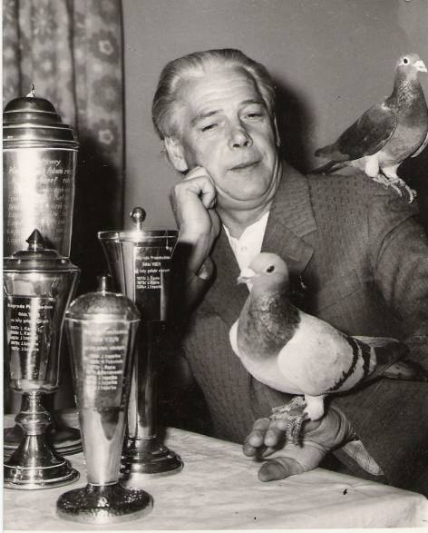
Józef Łopatka – były Prezes Okręgu Bydgoszcz i współzałożyciel Okręgu Toruńskiego
Województwo toruńskie utworzone zostało w 1975 roku poprzez wprowadzenie podziału administracyjnego na mocy ustawy z dn. 28 maja 1975 roku z terytorium województwa bydgoskiego i powiatu nowomiejskiego. Położone w północnej części Polski ze stolicą w Toruniu, (skupiające 49 powiatów) sąsiadowało z województwem elbląskim, olsztyńskim, ciechanowskim, włocławskim i bydgoskim. Po przeprowadzonej reformie administracyjnej największe miasta jakie weszły w skład województwa to Toruń, Grudziądz, Brodnica, Chełmno, Chełmża, Golub-Dobrzyń, Nowe Miasto Lubawskie. Po wprowadzeniu nowego podziału administracyjnego i utworzeniu nowych województw czynnością obligatoryjną było przeprowadzenie reformy organizacyjnej PZHGP i powołanie nowych okręgów, toteż z Okręgu bydgoskiego wyłoniony został dzisiejszy Okręg Toruń i Okręg Włocławek.
Na bazie decyzji Zarządu Głównego P.Z.H.G.P. i działalności Komitetu Organizacyjnego Okręgu Toruńskiego dnia 22 lutego 1976 roku odbyło się pierwsze zebranie organizacyjno-wyborcze Okręgu Toruń Polskiego Związku Hodowców Gołębi Pocztowych. Zebranie otworzył przewodniczący Komitetu Organizacyjnego Okręgu Toruńskiego P.Z.H.G.P. kol. Józef Łopatka, pełniący w początku lat 70-tych funkcję Prezesa Okręgu Bydgoskiego.
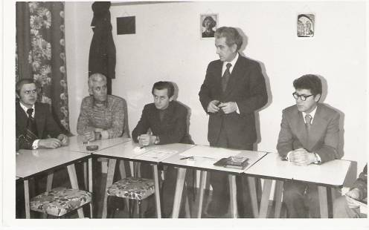
od lewej: Sulecki Stanisław, Augustynowicz J., Krzemiński Fr.,Foksiński Henryk, Jankowski Stanisław
Na Przewodniczącego zebrania wybrano gościa honorowego, Prezesa Zarządu Głównego mgr Mieczysława Zakrzewskiego. W wyniku przeprowadzonych wyborów władze Okręgu Toruń ukonstytuowały się następująco:

- Prezes - Foksiński Henryk - Oddział Toruń
- Wiceprezes d/s lotowych - Łopatka Józef - Oddział Toruń
- Wiceprezes d/s administr.-gosp. - Szymański Bogumił - Oddział Chełmża
- Wiceprezes finansowy – Krzemiński Franciszek – Oddział Toruń
- Sekretarz – mgr Jankowski Stanisław – Oddział Toruń
- Z-ca Sekretarza – Błaszkiewicz Jan – Oddział Toruń
- Członek – Hoffman Marian – Oddział Chełmno
Komisja rewizyjna:
- Przewodniczący – Jaruszewski Zbigniew - Oddział Toruń
- Członkowie: – Rumiński Tadeusz - Oddział Brodnica
- Michaliszyn Tadeusz - Oddział Golub-Dobrzyń
Sąd koleżeński:
- Przewodniczący – Bielicki Artur - Oddział Brodnica
- Członkowie: - Czajkowski Teofil - Grudziądz
- Pruszkowski Jan - Oddział Toruń
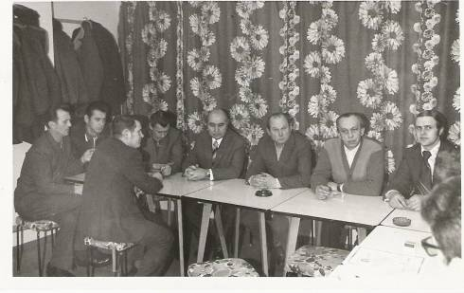
od lewej strony: Malisa Mieczysław, Krauze Roman, Chalicki Zygfryd, Chalicki
Leszek, Kania Lucjan, Melkowski Bogdan, Orłowski Mieczysław Sulecki Stanisław
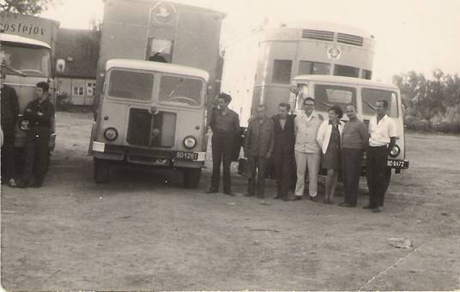
W środku pierwsza kabina Okręgu Toruńskiego przy której stoi Prezes Okręgu Toruńskiego H. Foksiński
Dużym ułatwieniem w działalności nowo powstałego okręgu było posiadanie własnej kabiny, która mogła obsłużyć wszystkie loty okręgowe. Jednym z ważniejszych zadań nowego Zarządu było uzyskanie siedziby Okręgu. Cel ten pomógł zrealizować prezes Okręgu Toruń kol. Henryk Foksiński udostępniając pomieszczenie we własnej posesji. W dniu 11 grudnia 1976 roku dokonano uroczystego otwarcia siedziby Okręgu Toruń, mieszczącej się w Toruniu przy ul. Konopackich 8a.
Nowo powstały Okręg Toruń zrzeszał 667 hodowców działających w 6 Oddziałach:
- Oddział Brodnica – 98 członków
- Oddział Chełmno – 52 członków
- Oddział Chełmża – 63 członków
- Oddział Golub-Dobrzyń – 122 członków
- Oddział Grudziądz – 120 członków
- Oddział Toruń - 212 członków
W latach 1987-2000 również należał do naszego okręgu Oddział Kwidzyn.

Na przestrzeni 30-letniej działalności Okręgu Toruńskiego Prezesami Okręgu byli następujący koledzy:
Henryk Foksiński w latach 1976-1986 – Oddział Toruń
Andrzej Jarzyński w latach 1987-1995 – Oddział Grudziądz
Andrzej Głazik w latach 1995-1998 – Oddział Toruń
Zdzisław Tomaszewski w latach 1999-2002 – Oddział Chełmża
Wojciech Bucholc w latach 2003-2006 – Oddział Chełmno

Cenionymi działaczami na szczeblu Zarządu Głównego w 30-letniej działalności Okręgu byli:
- Członkami Plenum Zarządu Głównego byli koledzy Józef Łopatka, Henryk Foksiński, Stanisław Jankowski, Andrzej Głazik,
- Członkiem Głównej Komisji Dyscyplinarnej – Marek Przybylski
- Członkiem Komisji Lotowo-Zegarowej przy Zarządzie Głównym- Zdzisław Tomaszewski
- Członkiem Komisji Rewizyjnej – Andrzej Głazik
Kapituła Zarządu Głównego uhonorowała Medalem za Wybitne Osiągnięcia w Rozwoju Okręgu Toruń na przestrzeni jego 30-letniej działalności następujących hodowców:
- Józef Łopatka
- Henryk Foksiński
- Jan Błaszkiewicz
- Inż. Krzysztof Woźniak
- Krystian Czerwiński
- Andrzej Jarzyński

Plenum Zarządu Głównego Honorowe Członkostwo przyznało Kolegom:
- Józef Łopatka - Oddział Toruń
- Henryk Foksiński - Oddział Toruń
- Jan Błaszkiewicz - Oddział Toru
- Marian Kucharzewski - Oddział Chełmża
- Bogdan Wełniak - Oddział Toruń
- Andrzej Jarzyński - Oddział Grudziądz

Mistrzami Okręgu Toruń na przestrzeni 30-letniej działalności okręgu byli:
Mistrzostwo 1976 r.
Mistrz Leszek Chalicki - Oddział Toruń
I v-ce Mistrz Tadeusz Michaliszyn - Oddział Golub- Dobrzyń
II v-ce Mistrz Bernard Fiszer - Oddział Golub- Dobrzyń

Mistrzostwo 1977 r.
Mistrz Tadeusz Michaliszyn - Oddział Golub
I v-ce Mistrz Leszek Chalicki - Oddział Toruń
II v-ce Mistrz Lech Baranowski - Oddział Toruń

Mistrzostwo 1978 r
Mistrz Bronisław Wyszyński - Oddział Chełmża
I v-ce Mistrz Zbigniew Rydlweski - Oddział Chełmża
II v-ce Mistrz Bernard Fiszer - Oddział Golub- Dobrzyń
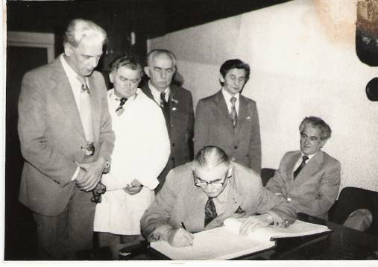
Wystawa Okręgowa 1979 r. od lewej stoją J. Łopatka, E. Siódmiak, J. Błaszkiewicz, Fr. Krzemiński.
Od lewej siedzą: sędzia mgr J. Tomsik, H. Foksiński
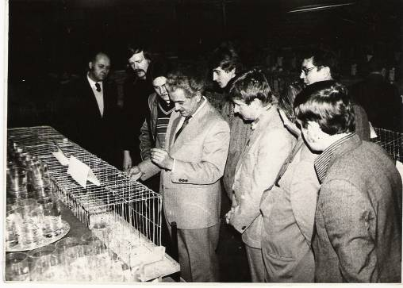
I-sza Wystawa Okręgowa w 1979 r. w Chełmnie. Na pierwszym planie Foksiński H. - Prezes Okręgu Toruńskiego, pozostali to hodowcy.
W okularach mgr Stanisław Jankowski (sekretarz okręgu)
W roku 1979 współzawodnictwo o Mistrzostwo Okręgu Toruń z przyczyn technicznych nie odbyło się.
Mistrzostwo 1980r.
Mistrz Kazimierz Chmielewski - Oddział Grudziądz
I v-ce Mistrz Lech Baranowski - Oddział Toruń
II v-ce Mistrz Zbigniew Rydlewski - Oddział Chełmża

Mistrzostwo 1981 r.
Mistrz Michał, Marceli Suleccy - Oddział Toruń
I v-ce Mistrz Zygfryd Chalicki - Oddział Toruń
II v-ce Mistrz Lech Kaszuba - Oddział Grudziądz

Mistrzostwo 1982 r.
Mistrz Kazimierz Wilmowicz - Oddział Brodnica
I v-ce Mistrz Zbigniew Rydlewski - Oddział Chełmża
II v-ce Mistrz Zygfryd Chalicki - Oddział Toruń

Mistrzostwo 1983 r.
Mistrz Zbigniew Rydlewski - Oddział Chełmża
I v-ce Mistrz Zbigniew Lula - Oddział Golub-Dobrzyń
II v-ce Mistrz Edmund Długoborski - Oddział Chełmża

Mistrzostwo 1984 r.
Mistrz Zbigniew Rydlewski - Oddział Chełmża
I v-ce Mistrz Kazimierz Wilmowicz - Oddział Brodnica
II v-ce Mistrz Zdzisław Zarembski - Oddział Toruń

Mistrzostwo 1985 r.
Mistrz Kazimierz Wilmowicz - Oddział Brodnica
I v-ce Mistrz Bronisław Wyszyński - Oddział Chełmża
II v-ce Mistrz Edmund Długoborski - Oddział Chełmża

Mistrzostwo 1986 r.
Mistrz Rydlewski Zbigniew - OddziałChełmża
I v-ce Mistrz Kazimierz Paliński - Oddział Chełmża
II v-ce Mistrz Jerzy Noskowicz - Oddział Toruń

Mistrzostwo 1987 r.
Mistrz Jerzy Noskowicz - Oddział Toruń
I v-ce Mistrz Jerzy Kryczka - Oddział Grudziądz
II v-ce Mistrz Jan Szałkowski - Oddział Grudziądz
Mistrzostwo 1988 r.
Mistrz Jerzy Kryczka - Oddział Grudziądz
I v-ce Mistrz Edmund Janc - Oddział Grudziądz
II v-ce Mistrz Tadeusz Szrama - Oddział Grudziądz
Super Puchar zdobył kol. Jerzy Kryczka - Oddział Grudziądz
Mistrzostwo 1989 r.
Mistrz Henryk Ernest - Oddział Toruń
I v-ce Mistrz Wiesław Górski - Oddział Toruń
II v-ce Mistrz Jerzy Noskowicz - Oddział Toruń

Mistrzostwo 1990 r.
Mistrz Andrzej Jarzyński - Oddział Grudziądz
I v-ce Mistrz Jerzy Noskowicz - Oddział Toruń
II v-ce Mistrz Grzegorz Kurzyński - Oddział Chełmno

Mistrzostwo 1991 r.
Mistrz Eugeniusz Krzyżanowski - Oddział Kwidzyn
I v-ce Mistrz Roman Przysowa - Oddział Kwidzyn
II v-ce Mistrz Stefan Wojnowski - Oddział Brodnica

Super Puchar zdobył E. Długoborski - Oddział Chełmża
Mistrzostwo 1992 r

Mistrz Franciszek Sosnowski - Oddział Kwidzyn
I v-ce Mistrz Roman Przysowa - Oddział Kwidzyn

II v-ce Mistrz Stanisław Bużek - Oddział Kwidzyn

Super Puchar zdobył kol. A. Jarzyński - Oddział Grudziądz
Mistrzostwo 1993 r.
Mistrz Eugeniusz Krzyżanowski - Oddział Kwidzyn

I v-ce Mistrz Roman Przysowa - Oddział Kwidzyn

II v-ce Mistrz Franciszek Sosnowski - Oddział Kwidzyn
Super puchar zdobył E. Krzyżanowski - Oddział Kwidzyn

Mistrzostwo Okręgu gołębi młodych zdobył kol. S. Wojnowski - Oddz. Brodnica
W 1994 roku w organizacji współzawodnictwa Mistrzostw Polski wprowadzono kategorie lotów w poszczególnych klasach:
- Kategoria A - krotki dystans,
- Kategoria B - średni dystans,
- Kategoria C - daleki dystans,
- Kategoria D – suma kategorii A+B+C,
- GMP – Generalne Mistrzostwo Polski.
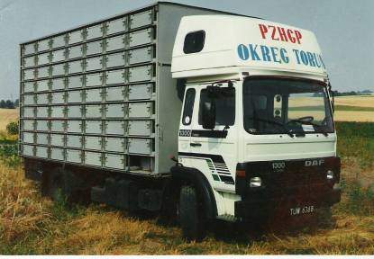
Ekspresowa kabina okręgowa zbudowana w 1994 r.
Do najlepszych hodowców w poszczególnych klasach w latach 1994-2006 w Okręgu Toruń należeli:
Oddział Brodnica:
- G. I W. Pierścionek
- Stefan Wojnowski
- Zenon Jaworski
- Henryk Słabuszewski
- Zdzisław Gronowski
Oddział Chełmno
- Jan Wolski
- Janusz Koźlinka
- Marek Przybylski
- Zenon Okrajni
- Sławomir Machaj
- Marian Hofmann
Oddział Chełmża:
- Zdzisław Tomaszewski
- Ryszard Zasadzki
- Cezary Hałat
- Krzysztof Smykowski
Oddział Grudziądz:
- Roman Woźniakowski
- Lech Kaszuba
- T.i J. Gawin
- Stanisław Kawski
- Zbigniew Aleksandrowicz
Oddział Kwidzyn:
- Roman Przysowa
- Franciszek Sosnowski
- Stanisław Bużek
- Bronisław Zieliński
- Eugeniusz Krzyżanowski
Oddział Świecie:
- Czesław Stożek
- Rafał Lipowski
- Wiesława Gołębiewska
- Marian Stoltmann
Oddział Toruń:
- Andrzej Głazik
- Henryk Ernest
- Waldemar Wojciuk
- Kazimierz Betke
- Krzysztof Woźniak
- Jarosław Cichocki
Oddział Wąbrzeźno:
- Zbigniew Klimek
- Andrzej Rowan
- Ryszard Cieślak
- Jan Strzelecki
- Mieczysław Godzina
- Kazimierz Grabowski
- Marcin Wiśniewski

Sukcesy hodowców Okręgu Toruń na arenie ogólnopolskiej:
- Roman Woźniakowski – Oddział Grudziądz – V-ce Mistrz Polski
- Zbigniew Klimek – Oddział Wąbrzeźno – V-ce Mistrz Polski
- T. i J. Gawin – Oddział Grudziądz – Mistrz Regionu II KAT – C
- Waldemar Wójciuk – Oddział Toruń – Mistrz Regionu II KAT – B
- Andrzej Głazik – Oddział Toruń

Zwycięzcą Konkursu Redakcji miesięcznika Hodowca na najlepszego lotnika w roku 1997 został gołąb PL-44-90-30078 kol. Klimka Zbigniewa Oddział Wąbrzeźno zdobywając 14 konkursów.
Najlepszym gołębiem rocznym w Konkursie redakcji miesięcznika Hodowca w 1995 r. okazał się gołąb o numerze RP-44-94-1734 kol. Jerzego Skibickiego Oddział Wąbrzeźno zdobywając 12 konkursów.
W X Jubileuszowym Konkursie Redakcji miesięcznika Hodowca w 1985 r. na 5 miejscu w Polsce uplasował się zespół lotników kol. Kazimierza Wilmowicza zdobywając łącznie 55 konkursów oraz kolejno na 5 i 6 miejscu listy ogólnopolskiej samiczki, które zdobyły po 12 konkursów.
W 1987 roku w Konkursie Redakcji w na 6 miejscu uplasowała się samica PL-44-86-22524 kol. Jarosława Granicy zdobywając 7 konkursów.
W roku 2000 zdobywając 14 konkursów zajął 6 miejsce w Konkursie Redakcji gołąb kol. Marka Przybylskiego o numerze DV-03308-92-71.
W roku 1996 okładkę naszego miesięcznika zdobił gołąb kol. Ryszarda Cieślaka z Wąbrzeźna.
W 1996 roku zorganizowano Mistrzostwa Polski dzieląc Polskę na 6 regionów. Mistrz regionu jest mistrzem polski. Nasz okręg przydzielono do Regionu II z następującymi okręgami: Okręg Gdańsk, Okręg Bydgoszcz, Okręg Słupsko-Tucholski, Okręg Szczecin, Okręg Koszalin.
Ważnym wydarzeniem w 1999 roku była inicjatywa powołania fundacji powstania sztandaru dla naszego okręgu. Komitetowi temu przewodniczył Kolega Janusz Gulik z Oddziału Toruń. Czego uhonorowaniem było uroczyste wręczenie i poświecenie sztandaru 23.09.2003 roku w obecności przedstawiciela Zarządu Głównego kol. Eligiusza Frycy.
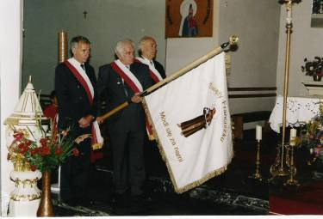
Poczet sztandarowy Od lewej: inż. K. Woźniak H. Foksiński, M. Kucharzewski
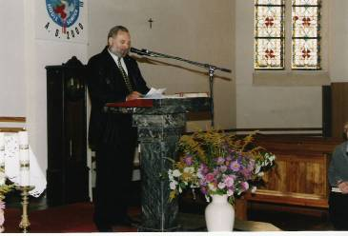
Prezes Okręgu Toruń Z. Tomaszewski
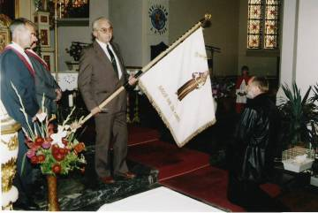
Od lewej: inż. K. Woźniak, Członek Zarządu Głównego kol. Eligiusz Fryca

Do pocztu sztandarowego wybrani zostali kol. Henryk Foksiński, Marian Kucharzewski i inż. Krzysztof Woźniak. Inspiratorem powołania sztandarowej fundacji był kol. Roman Barcz z Oddziału Chełmża, wówczas mieszkający w Niemczech, który przeznaczając swoje gołębie na aukcję organizowaną na Wystawie Okręgowej, udzielił znaczącego wsparcia finansowego na zakup sztandaru dla Okręgu Toruń.

Loty narodowe:
Hodowcy okręgu Toruń uczestniczyli również w lotach narodowych takich jak:
- Monte Cassino w 1984 roku w 40 rocznicę Bitwy pod Monte Cassino dla uczczenia pamięci poległych tam Żołnierzy. Z tego lotu najlepszym gołębiem okazał się gołąb kol. Michała i Marcelego Suleckich z Oddziału Toruń.
- w 2002 zorganizowano lot z Watykanu dla uczczenia 24-lecia Pontyfikatu Jana Pawła II. Najlepszymi okazały się gołębie kol. Stanisława Brzezickiego z Oddziału Brodnica zajmując 37 miejsce, kol. Wojciecha Sumińskiego z Oddziału Brodnica plasując się na 131 miejscu, oraz gołąb kol. Mariana Wątorowskiego z Oddziału Chełmno
- w Locie Narodowym z Abbeville-Francja w 2004 r. najlepsze okazały się gołębie: kol. Piotra Bzdawki z Oddziału Grudziądz zajmujący 61 miejsce, kol. Stanisława Rybackiego z Oddziału Chełmża plasując się na 106 miejscu oraz kol. Sławomira Dąbrowskiego z Oddziału Grudziądz zajmujący 110 miejsce na liście ogólnopolskiej.
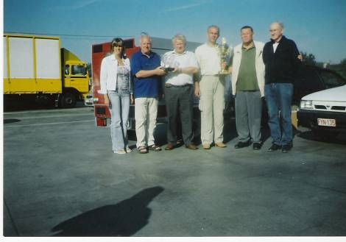
Wkładanie na lot z Barcelony 2005 r
- W 2005 roku po raz pierwszy w historii Polskiego Związku Hodowców Gołębi Pocztowych Polska oficjalnie uczestniczyła w Locie Międzynarodowym z Barcelony. Najlepsze z tego lotu okazały się gołębie kol. Ryszarda Cieślaka z Oddziału Wąbrzeźno plasując się na 3 miejscu i kol. R. i K. Brzozowskich z Oddziału Chełmno zajmując 13 miejsce na liście ogólnopolskiej.
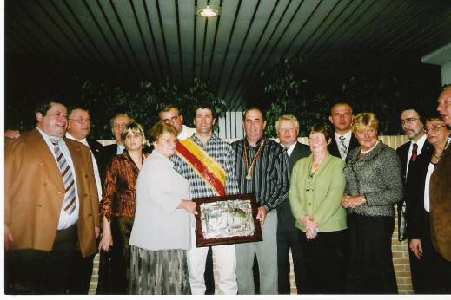
Dekoracja zwycięzcy z Lotu z Barcelony 2005 podczas gali w Brukseli Z szarfą C.W. Schaschow
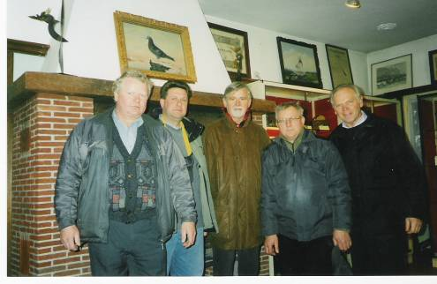
Z wizytą u braci de Scheemaecker w Schoten, w drodze powrotnej z Olimpiady z Lievin.
Od lewej : K. Wilmowicz, J. Węglarek, Scheemaecker, J. Olkowski, pracownik stacji hodowlanej.
- W roku 2006 gołębie hodowców Okręgu Toruń po raz kolejny uczestniczyły w międzynarodowym locie z Barcelony, hodowcy z naszego okręgu zajęli odpowiednio miejsca:W strefie drugiej listy ogólnopolskiej:
1 Miejsce - kol. Kazimierz Wilmowicz – Oddział Brodnica
3 miejsce - kol. Aleksander Lamkowski – Oddział Grudziądz
W strefie trzeciej listy ogólnopolskiej:
3 miejsce – kol. Piotr Bzdawka – Oddział Grudziądz
W organizowanym przez Zarząd Główny współzawodnictwie organizacyjno-administracyjnym między Okręgami, Okręg Toruń uplasował się na następujących miejscach:
- w roku 1993 zajął 1 miejsce ex aquo z Okręgiem Opolem,
- w 1994 roku 3 miejsce,
- w 1995 roku 2 miejsce,
- w kolejnych latach zdobywał również czołowe miejsca.
Zgodnie z decyzją Zarządu Głównego poszczególne Okręgi PZHGP do końca 2005 roku musiały uzyskać osobowość prawną, gdyż w przeciwnym razie groziło im rozwiązanie. Z tego też powodu Okręg toruński czynił starania od początku 2005 roku o Rejestrację w Rejestrze Stowarzyszeń. Po przeprowadzeniu wszystkich czynności prawnych 15.03.2006 roku Okręg Toruń uzyskał osobowość prawną i został wpisany przez Sąd Rejonowy w Toruniu VII Wydział Gospodarczy Krajowego Rejestru Sądowego do Rejestru Stowarzyszeń i Innych Organizacji Społecznych i Zawodowych.Wielkim świętem i przeżyciem dla hodowcy gołębi pocztowych jest jego udział w wystawach ogólnopolskich. Tegoroczna 56 Ogólnopolska Wystawa Gołębi pocztowych w Katowicach dla jej uczestników przerodziła się w tragedię.
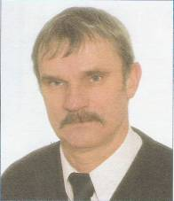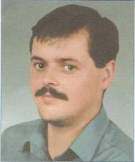
Czesław Łagódka lat 57 Oddział Świecie ( z lewej) , zginął w Katowicach
Mariusz Stoltmann lat 34 Oddział Świecie( z prawej) , zginął w Katowicach
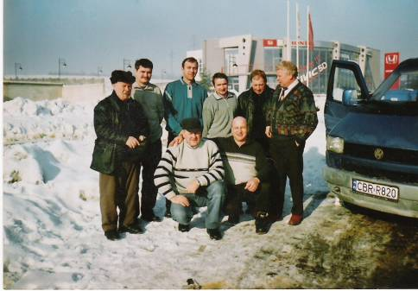
Pamiątkowe zdjęcie Hodowców Oddziału Brodnica zrobione w drodze na wystawę do Katowic w 2006 roku.
Od lewej stojący kol. drugi i trzeci: Piotr Słomiński i Wojciech Sękowski zginęli pod zwałami zawalającego się dachu w Katowicach
Pod zwałami zawalającego się dachu zginęli czterej hodowcy z naszego okręgu, koledzy Piotr Słomiński i Wojciech Sękowski z Oddziału Brodnica oraz Mariusz Stoltmann i Czesław Łagódka z Oddziału Świecie a wielu zostało rannych. Trudny do wyobrażenia jest los tych rodzin, które w Katowicach straciły swych bliskich.
Obraz tamtych tragicznych dni do końca życia pozostanie w pamięci uczestników wystawy.
Na terenie naszego Okręgu działalność gospodarczą związaną z hodowlą gołębi prowadzą trzy firmy rodzinne:
- Firma „PRIMA” Grażyny i Andrzeja Głazik, która w swojej ofercie posiada szeroki asortyment karm, akcesoriów i dodatków dla gołębi, zarówno produkcji własnej jak również sprowadzanych od cenionych krajowych i zagranicznych producentów.
- Firma „DYSTANS” Anny i Jana Olkowskich specjalizująca się w produkcji oraz sprzedaży pucharów i trofeów, oferująca również bogaty asortyment dyplomów, medali, statuetek.
- Firma „OLIMP” Wioletty i Waldemara Wojciuk współpracująca z kliniką dr H. De Weerda z Holandii sprowadzająca wyroby tej firmy, posiadająca w swojej ofercie szeroki wyrób i sprzedaż pucharów, dyplomów i akcesoriów hodowlanych.
Wyżej wyszczególnione firmy są cenionymi sponsorami dla organizatorów Wystaw Okręgowych jak i Oddziałów działających na terenie Okręgu Toruńskiego.

Do opracowania spisu 30-letnich dziejów Okręgu Toruń zostały wykorzystane prywatne zasoby kol. Henryka Foksińskiego, Kazimierza Wilmowicza oraz przekazane dokumenty z sekretariatu Okręgu Toruń.
Szczególne podziękowanie składam kol. Henrykowi Foksińskiemu za przekazanie mi prywatnych zbiorów dotyczących Naszego Okręgu i daję gwarancję Kolego Henryku, że
będą należycie przechowywane.
Kończąc spisywanie 30-letnich dziejów Okręgu Toruń mam prawo podzielić się z Wami swoimi refleksjami, spostrzeżeniami w mojej 34-letniej przynależności do Związku. Będąc młodym 23-letnim Prezesem Oddziału Brodnica w początku lat 80-tych uczestniczącym w zebraniach plenarnych Okręgu Toruń, zostałem wychowany na takich autorytetach jak Henryk Foksiński, Józef Łopatka, Jan Błaszkiewicz, zostały mi wpojone zasady uczciwości, punktualności, koleżeństwa, poświęcenia czasu i trudu na rzecz naszej organizacji. W porównaniu do teraźniejszości pozostał mi w sercu smutek i żal...

HISTORIA
Polskiego Związku Hodowców Gołębi Pocztowych
OKRĘG TORUŃ 2006 - 2016
Wstęp
Od dziecięcych lat towarzyszą nam różnego rodzaju uroczystości rocznicowe. Są te radosne, które sprawiają nam radość i te smutne, tragiczne, związane z odejściem kogoś bliskiego w sposób naturalny lub nagły – związany z wypadkami, katastrofami czy nasilającymi się zamachami.
Takie rocznice obchodzimy również w Polskim Związku Hodowców Gołębi Pocztowych. Mamy uroczystości jubileuszowe radosne poczynając od Sekcji, Oddziału, Okręgu, Regionu, a kończąc na całym Związku. Mamy i swoje smutne rocznice związane z odejściem naszych kolegów hodowców – niedawno zapalaliśmy znicze na ich grobach. Najsmutniejsza w naszych dziejach to obchodzona w tym roku 10 rocznica katastrofy na terenie MTK Katowice, w której zginęło 65 osób w tym czterech hodowców członków Naszego Okręgu.
Wszystkie te rocznice, które obchodzimy, w których bierzemy udział, duchowo nas łączą, przypominają skąd przyszliśmy, gdzie jesteśmy. Takim zachowaniem przekazujemy młodszym kolegą tradycję, którą mam nadzieję będą kontynuować.

Historia 10-lecia 2007-2016
Powołany w 1976 roku Okręg PZHGP Toruń dziś zrzesza około 650 hodowców skupionych w 7 oddziałach ,którym prezesują:
- Brodnica - Kazimierz Wilmowicz
- Chełmno - Zenon Okrajni
- Chełmża - Cezary Hałat
- Grudziądz - Mariusz Cerski
- Iława - Marian Palec
- Świecie - Zbigniew Graczyk
- Toruń - Andrzej Prądzyński

Zarząd Okręgu PZHGP wybrany na kadencję 2015 - 2018 stanowią:
- Prezes - Kazimierz Wilmowicz – O.Brodnica
- Wiceprezes ds. organizacji lotów - Zbigniew Graczyk - O.Świecie
- Wiceprezes ds. finansowych - Zenon Zieliński - O.Świecie
- Wiceprezes ds. gospodarczych - Adam Dolega - O.Toruń
- Sekretarz - Andrzej Prądzyński - O.Toruń
- Członek zarządu - Jan Ruciński - O.Toruń
- Członek zarządu - Sławomir Cerski - O.Grudziądz
- Członek zarządu - Adam Klimek - O.Grudziądz
Komisji rewizyjnej przewodniczy Zenon Okrajni - O.Chełmno a Komisji dyscyplinarnej Zbigniew Dolega O.Toruń. Delegatem na KWZ wybrano Kazimierza Wilmowicza .
Cenionymi działaczami na szczeblu okręgu na przestrzeni ostatniej dekady są lub byli:
- Kazimierz Wilmowicz – sprawujący funkcję prezesa okręgu już trzecią kadencję wybrany 2007 roku do dnia dzisiejszego
- Zbigniew Klimek – wybierany członkiem zarządu na trzecią kadencję od 2007 roku pełnił funkcję wiceprezesa ds. organizacji lotów(w 2015 roku zrezygnował z pracy z przyczyn osobistych)
- Andrzej Prądzyński – wybierany członkiem zarządu już na trzecią kadencję pełnił funkcję: 2007- 2010 wiceprezesa ds. finansowych
2011 do chwili obecnej sekretarz zarządu
- Zenon Okrajni – pełniący na szczeblu okręgu już trzecią kadencję funkcję: 2007-2010 członka zarządu okręgu od 2011 roku do dnia dzisiejszego przewodniczącego okręgowej komisji rewizyjnej.
- Adam Dolega – przez dwie kadencje 2007-2014 pełnił funkcję przewodniczącego okręgowej komisji dyscyplinarnej od 2015 do dziś wiceprezesa ds. gospodarczych
- Jan Ruciński – w latach 2007-2010 z-ca przewodniczącego OKR ,2011-2014 wiceprezes ds. gospodarczych, 2015 do chwili obecnej członek zarządu.
- Zenon Zieliński – w latach 2011-do dnia dzisiejszego członek zarządu pełniący funkcję wiceprezesa ds. finansowych już drugą kadencję
- Zbigniew Graczyk – od 2011-2014 członek zarządu okręgu , od 2015 pełni obowiązki wiceprezesa ds. organizacji lotów
- Jarosław Cichowski – w latach 2007- 2010 wiceprezes ds. gospodarczych, w latach 2011-2013 wiceprezes ds. finansowych(rezygnacja z przyczyn osobistych)
- Sławomir Szadowski – od 2011 do dzisiaj czyli już drugą kadencję jest członkiem OKR
- Tomasz Gawin – w latach 2007-2010 członek OKD, od 2015 członek OKR
- Jan Olkowski, Tomasz Rachubiński, Cezary Hałat, Ryszard Zasadzki, Krzysztof Wożniak, Marceli Sulecki, Leszek Sędzicki, Eugeniusz Wojciechowski, Zbigniew Dolega, i wielu innych ,których nie wymieniłem a wnieśli swój wkład w rozwój okręgu
Działaczem na szczeblu Zarządu Głównego w ostatnim 10-leciu był :
- Kazimierz Wilmowicz – w latach 2011 – 2014 członek ZG PZHGP
Po odbytych szkoleniach inspektorami Głównej Komisji Antydopingowej zostali:
- Kazimierz Wilmowicz
- Zbigniew Klimek
Komisja w/w składzie przeprowadziła na zlecenie ZG PZHGP kontrole:
- W okręgu Bydgoszcz – 2 kontrole
- W okręgu Ciechanów – 2 kontrole
- W okręgu Gdańsk – 3 kontrole
- W okręgu Toruń – 1 kontrolę u kolegi Mariusza Cerskiego
Przeprowadzone badania pobranych próbek dały wynik negatywny

Wystawy okręgowe gołębi pocztowych organizowały:
- 2008 roku – Sekcja Kowalewo Pomorskie w Kowalewie Pomorskim
- 2009 roku – Oddział Toruń w Złejwsi Małej
- 2010 roku – Oddział Toruń w Toruniu
- 2011 roku – Oddział Brodnica w Brodnicy
- 2012 roku – Oddział Świecie w Laskowicach Pomorskich
- 2013 roku – Oddział Grudziądz w Michale
- 2014 roku – Oddział Chełmno w Małe Czyste
- 2015 roku – Oddział Chełmża w Chełmży
- 2016 roku – Oddział Toruń w Głogowie
Ze względu na wystąpienie ognisk ptasiej grypy w 2007 roku wystawa nie odbyła się wyboru reprezentacji dokonano w świetlicy oddziału Wąbrzeżno.
Tradycją naszego okręgu są aukcje gołębi ofiarowanych przez czołowych hodowców, uzyskany dochód wspiera fundusz organizatora wystawy.
Region II Północ
Po wprowadzeniu zmiennego przewodnictwa w Regionie II Północ Okręg Toruń dwukrotnie dostąpił tego zaszczytu w latach 2010 i 2016. Weryfikację wyników oraz uroczystą galę rozdania nagród zwaną „Balem Mistrzów” zorganizowano w Brodnicy. Podczas uroczystości rozdano nagrody za mistrzostwa regionu jak i okręgu. Głównym organizatorem tego przedsięwzięcia w obu przypadkach był Kazimierz Wilmowicz, za co należą się szczególne słowa uznania i podziękowania.
Zmiany organizacyjne
W grudniu 2011 roku uwzględniając prośbę Zarządu Oddziału Wąbrzeżno oraz uwzględniając uchwałę 54/2011 Prezydium Zarządu Głównego, Zarząd Okręgu Toruń wyraził zgodę na jego przejście w struktury organizacyjne Okręgu Włocławek.
W 2016 roku wychodząc naprzeciw prośbie Zarządu Oddziału Iława oraz uchwale 71 Zarządu Głównego PZHGP, Zarząd Okręgu Toruń włączył go w swoje struktury organizacyjne.
Delegacje ze sztandarem okręgu
Delegację ze Sztandarem Okręgu podczas uroczystości na Górze św. Anny wysyłały oddziały które w poprzednim roku organizowały wystawy okręgowe.
Odznaczenia Związkowe
- Członkostwo Honorowe
- Roman Peck – otrzymał decyzją KWZD w 2015 roku
- Za wybitne osiągnięcia w rozwoju PZHGP decyzją ZG PZHGP otrzymali
- Kazimierz Wilmowicz
- Zenon Okrajni
- Złote odznaki decyzją Prezydenta PZHGP otrzymali
- Hoga Wojciech
- Prądzyński Andrzej
- Dolega Adam
- Ruciński Jan
- Sędzicki Leszek
- Gawin Tomasz
- Szadowski Sławomir
- Zieliński Zenon
- Stożek Czesław
- Koszykowski Janusz
- Karbowski Kazimierz
- Sulecki Marceli
- Klimek Zbigniew
- Kaszuba Lech
- Bucholc Wojciech
- Wojnowski Stefan
- Cichowski Jarosław
- Hałat Cezary
- Dybowski Grzegorz
Srebrne odznaki Prezes Okręgu nadał 152 hodowcą.

Gospodarowanie funduszami okręgu
W kadencji 2007-2010 zarząd okręgu po przeprowadzonych konsultacjach z zarządami oddziałów dokonał podziału sprzęt do transportu gołębi na oddziały. Sposób podziału przygotował kolega Jarosław Cichowski – Wiceprezes ds. gospodarczych. W kadencji 2011-2015 dokonano zakupu garażu blaszanego dla potrzeb magazynowania klatek wystawowych. Zniesiono wszystkie opłaty związane z wystawianiem gołębi, przeznaczając na ten cel środki z budżetu okręgu dla organizatora oraz wprowadzono nagrodę – worek karmy dla hodowcy, którego gołąb zakwalifikuje się do reprezentacji na wystawę ogólnopolską.

Najwybitniejsi hodowcy dekady 2007-2016
- Oddział Brodnica
- Ruczyński J&M&C
- Wojnowski Stefan
- Wilmowicz Małgorzata
- Bartnicki Krzysztof
- Borkowski Krzysztof
- Oddział Chełmno
- Okrajni Zenon
- Wolski Jan
- Sparniuk Jerzy
- Kowalski Krzysztof
- Beszczyński Mirosław
- Oddział Chełmża
- Hałat Cezary
- Zasadzki Ryszard
- Dybowski Grzegorz
- Jarzynka Grzegorz
- Krauze Wojciech
- Oddział Grudziądz
- Cerski Mariusz
- Cerski Sławomir
- Gawin Tomasz
- Czopek Łukasz
- Leszczyński Krzysztof
- Kawski Stanisław
- Oddział Świecie
- Stożek Czesław
- Wróblewski Adam & Agnieszka
- Zieliński Zenon
- Karczewski Janusz
- Oddział Toruń
- Cichowski Jarosław
- Betke Kazimierz
- Ciborski Jan
- Rumiński Tomasz
- Kaczmarek Maciej
- Wojciuk Waldemar

Nasze gołębie na wystawach ogólnopolskich i europejskich
- PL-0327-06-7901 NP. -1- kolegi Zbigniewa Klimka z wynikiem 16,43 coeff. zajął pierwsze miejsce w klasie sport C na wystawie ogólnopolskiej w 2010 roku oraz pierwsze miejsce na wystawie krajów Europy Środkowej
- PL-0323-05-439 NN -0- kolegi Stanisława Kawskiego z wynikiem 16,73 coeff. zajął drugie miejsce w klasie sport E na wystawie ogólnopolskiej w 2010 roku oraz drugie miejsce na wystawie krajów Europy Środkowej
- PL-0326-14-7192 CIN-0- kolegi Tomasza Rumińskiego z wynikiem 9,15 coeff. w kategorii H zajął pierwsze miejsce i znalazł się w reprezentacji Polski na Europejską Wystawę Gołębi Bukareszt 2016 gdzie również został zwycięzcą.

Moje spostrzeżenia
Szanowni Koledzy,
Pierwszoplanowym celem działań było i pozostanie budowanie koleżeńskiej atmosfery oraz ogólnej zgody. Duża część – większość hodowców gołębi pocztowych to grupa, która uznaje ten sport za czyste hobby. Możliwości finansowe i czasowe drugiej grupy pozwalają na sporą przewagę w uzyskiwaniu lepszych wyników. Matematycznie można udowodnić, że to większość hobbystów pozwala na uzyskiwanie sukcesów tej mniejszej grupie hodowców. Warto to przemyśleć, gdyż bez nich mistrzowie nie mieliby takich wyników. Chodzi o to, by mistrzowie nie lekceważyli „słabszych hodowców”. Wydaje się, że to jest właśnie powód spadku właściwej atmosfery w naszym związku. Przecież tu powinno obowiązywać koleżeństwo i przyjemna sportowa atmosfera. Różnie to naprawdę wygląda. Bardzo często ludzie, którzy niewłaściwie traktują współkonkurentów, chcieliby mieć wpływ na wiele naszych spraw, jednak konkretnie do żadnej pracy czy stanowiska wybrać się nie dają.
Szanowni Koledzy,
Mistrz może być tylko jeden. Jego wynik jednak jest zbiorem działalności wszystkich hodowców. Również i tych najsłabszych, jak to się niestety utarło mówić „dostarczycieli konkursów”. Nie wszystkich stać przecież na hodowanie drogich gołębi. Dlatego wszyscy świadomie powinni tworzyć koleżeńską atmosferę. Ona sama się nie zbuduje. Starsi hodowcy pamiętają lepsze czasy pod tym względem. Szanse na czołówkę były większe. Warunki, które hodowcy zapewniali swoim ptakom, były w miarę równe. Ująłbym to tak , że warunki były bardziej prymitywne. Karma podobna u wszystkich, bez wymyślnych mieszanek. A atmosfera była wtedy naprawdę koleżeńska. W zasadzie z utęsknieniem czekało się spotkanie z kolegami. Czy to było koszowanie ,zegary czy zebranie których kiedyś było więcej. Dziś zmieniło się wszystko. Są ogólnie dostępne telefony. Jest internet. Praktycznie każdy hodowca ma auto. Wszystkie te udogodnienia nie spowodowały, że mamy więcej czasu. Przeciwnie wszyscy się spieszą. Czy to koszowanie, zegary zrobić swoje i do domu. Jeżeli to specyficzna ewolucja to do czego my dążymy? To element naszego pięknego sportu wymagający zastanowienia i interwencji. Kiedyś mistrz budził podziw wśród współ- konkurentów. Dzisiaj takie uczucia są sporej ilości ludzi obce. Podium to tylko trzy miejsca. Cieszmy się zatem swoimi gołąbkami, gdy nie mamy realnych szans na tytuł. Nie możemy przecież na to narzekać, trzeba iść do przodu.

Szanowni Koledzy,
I tu jak bumerang wraca apel do hodowców do Was Szanowni Delegaci, o wspólną odpowiedzialność za Nasz Okręg , za prawość postępowania i koleżeńską życzliwość. W pojedynkę nikt nic nie zmieni, choćby zaangażował w to cały czas i serce. Dbajmy o to wspólne dobro we wspólnym interesie. Mamy ogromny potencjał , nie marnujmy go.

